Аукцион по продаже в частную собственность земельного участка для строительства
и обслуживания одноквартирного жилого дома в г.Петрикове по 2-му Осеннему переулку, 1В
Фото | Местоположение | г.Петриков, 2-й Осенний переулок, 1В, Гомельская обл.
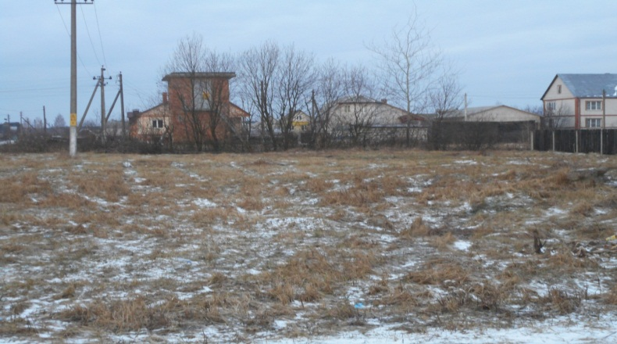 | Площадь зем.участка | 0,1450га
 | Начальная цена | 2 346,40 BYN
 | Инженерные коммуникации: | Электричество – по границе участка (50-100м);  Газ – имеется возможность подключения (50-100м);  Вода - имеется возможность подключения (50-100м);  Канализация – индивидуальный септик;  Наличие качественного асфальтированного подъезда и небольшой участок подъезда с грунтовым покрытием;  Уличное освещение -централизованное.  В аренду сроком на 99 лет по результатам аукциона
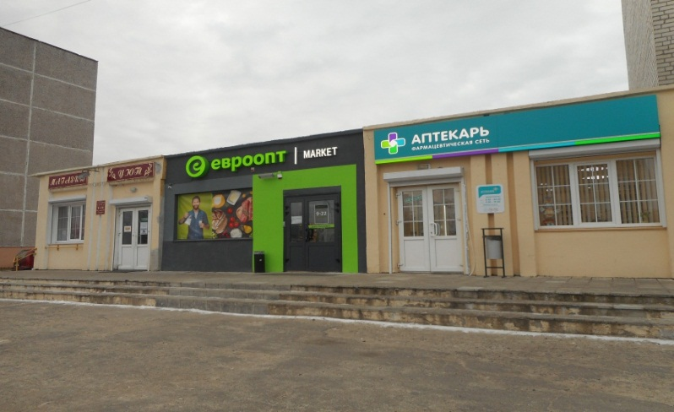 | Особые условия  (участок имеет ограничения в использовании:  охранные зоны ЛЭП и газораспределительной системы) | В связи с ограничениями в использовании земельного участка в и расположением в охранной зоне электрических сетей на площади 0,0759га и в охранной зоне газораспределительной системы на площади 0,0015га участок предоставляется с условиями:  -запрета на строительство зданий и сооружений, посадки деревьев в охранной зоне ЛЭП;  -запрета возведение металлического забора в охранной зоне ЛЭП (либо предусмотреть заземление);  -запрета на работу грузоподъемных кранов и механизмов без специального допуска;  -обеспечения доступа для ремонтных и аварийных работ ЛЭП.
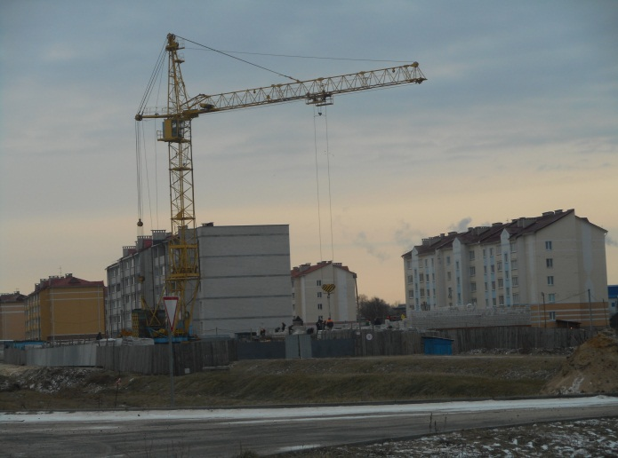 | Расположение | Участок расположен в районном центре - г.Петриков с численностью населения 10 000 человек; в 12км от автомобильной дороги республиканского значения М-10 Граница РФ(Селище)-Гомель-Кобрин; в 12км от железнодорожной станции Муляровка  Участок имеет форму правильного прямоугольника, равнинный рельеф, почвы супесчаные, пригодные для выращивания сельскохозяйственной продукции и плодово-ягодных деревьев и кустарников
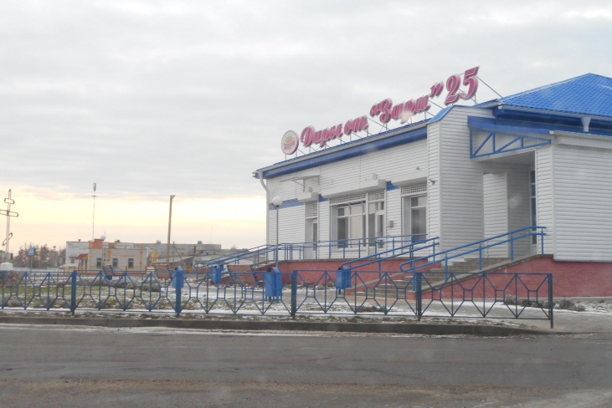 | Инфраструктура г.Петриков | Участок расположен в квартале индивидуальной застройки «Янино» на 204 домовладения, возле перспективного района многоэтажной застройки «Северный», в районе районной больницы, гимназии, мини-ТЭЦ. В непосредственной близости расположены магазины Калинковичского мясокомбината, совхоза-комбината «Заря», Евроопт, аптеки. Предусмотрено строительство универсального рынка с обустройством автомобильных парковок и мест отдыха.  Перспектива расширения инфраструктуры и численности населения г.Петрикова в связи со строительством Горно-обогатительного комбината.
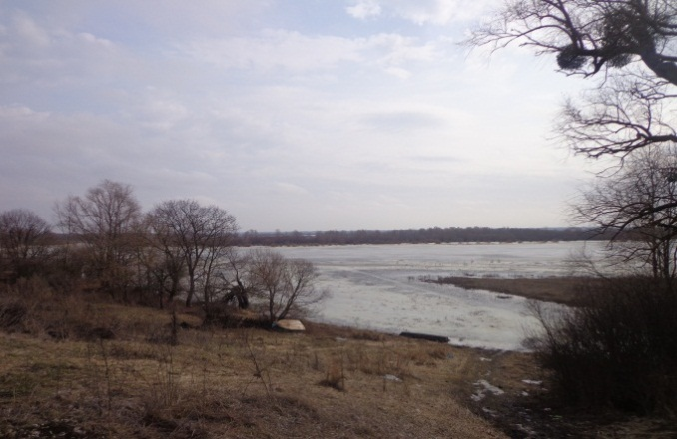 | Наличие лесных массивов | В радиусе 0,5км сосновые и смешанные леса Петриковского лесничества, разнообразие дикорастущей древесно-кустарниковой, травянистой растительности, грибов, ягод, животного мира, любительская охота.
 | Наличие водных объектов | Судоходная река Припять (расстояние до береговой линии менее 1,0 км), многочисленные каналы, озера (разнообразие видов рыб, круглогодичная рыбалка, купание, шикарный отдых, природный ландшафт)

